PORTARIA Nº 002/2024, DE 15 DE JANEIRO DE 2024
JARDIM DO SERIDÓ/RN

Nomeia ocupante de Cargo de Provimento em Comissão e dá outras providências.

O PRESIDENTE DA CÂMARA MUNICIPAL DE JARDIM DO SERIDÓ – RN, biênio 2023/2024, no uso das atribuições legais,

RESOLVE:

Art. 1º: Nomear, a partir da data desta portaria, LANA HELEN MEIRA CIRNE, para ocupar o Cargo em Comissão de Gestor de Compras da Câmara Municipal de Jardim do Seridó/RN, conforme as disposições da Lei Municipal nº 1.343/2023.

Art. 2º: Esta Portaria entra em vigor na data da sua publicação, revogadas as disposições em contrário.

Publique-se e Cumpra-se

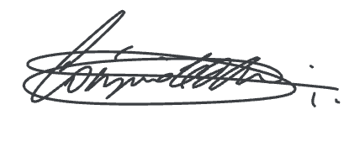

CÁSSIO LÚCIO JESUS CUNHA DE MEDEIROS
Presidente
Publicado no Diário Oficial das Câmaras Municipais do RN, administrado pela FECAM.
www.diariooficial.fecamrn.com.br
EDIÇÃO: 1558 | DATA: 30/12/2022
CÓDIGO DA PUBLICAÇÃO: 41111016
Publicado no Diário Oficial das Câmaras Municipais do RN, administrado pela FECAM.
www.diariooficial.fecamrn.com.br
EDIÇÃO: 1558 | DATA: 30/12/2022
CÓDIGO DA PUBLICAÇÃO: 41111016

